**Spritmuseum blir Årets Ölutvecklare**

**Spritmuseum har korats till Årets Ölutvecklare 2015. Priset delades ut på Restauranggalan igår kväll. Utmärkelsen instiftades av Carlsberg Sverige för fem år sedan och syftet är att uppmärksamma och främja en person, ett företag eller en organisation som, på ett inspirerande och engagerande sätt, aktivt arbetar för att utveckla den svenska ölkulturen.**

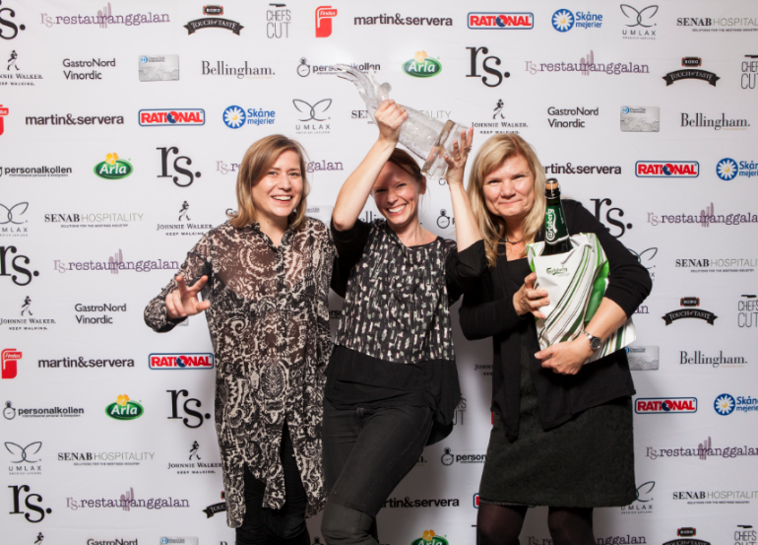Igår gick den åttonde upplagan av Restauranggalan, som arrangeras av branschtidningen R&S, av stapeln. Under Restauranggalan delas priser ut till personer, grupper, organisationer och företag som på olika sätt har utmärkt sig och varit förebilder för den svenska restaurangnäringen.

Nominerade till Årets Ölutvecklare 2105 var Anders Hansson på Malmö Brewing, Det lilla köksbryggeriet, Göteborg Beer Week, Pelle Frost från All in Brewing och initiativtagare till Brewers Beer Bar och All in Beer Fest, Robin Johnander som driver Gamla Enskede bryggeri, samt Spritmuseum för utställningen ÖL och Ölbryggan. Det blev alltså Spritmuseum som drog det längsta strået.

– Väldigt mycket har hänt sedan vi instiftade priset Årets Ölutvecklare för fem år sedan. Öl har alltid varit den svenska kulturdrycken nummer ett, men under senare år har intresset för ölet och dess historia ökat markant, vilket såklart är otroligt glädjande. Årets pristagare har verkligen lyckats inspirera ölsverige och sprida kunskap om ölkultur, säger Henric Byström, Kommunikationschef på Carlsberg Sverige

**Juryns motivering**

*Årets vinnare och Ölutvecklare har egentligen funnits sedan 1967, men startade i ny skepnad 2011. De säger själva att de vill påverka alla sinnen, och juryn kan inte annat än hålla med. 2015 har de sänkt procenten och höjt ambitionsnivån. Med ett nytänkande, utbildande och inspirerande angreppssätt har de helt klart lyckats påverka ölsverige.*

I bedömningen för Årets Ölutvecklare är det flera områden som juryn bedömer som viktiga. Dessa är nytänkande, kunskap, utbildning, passion, kommunikation, smak och kvalité. Priset är, förutom äran, en statyett och ett besök på Nya Carnegiebryggeriet.

**Årets jury bestod av:**

Jens Dolk – restauratör, dryckesexpert, skribent och författare

Joel Linderoth – journalist och redaktör på Expressen Mitt kök

Jörgen Hasselqvist – ölexpert, delägare på OT och ölskribent

Anna Wallner – dryckesutbildare på Carlsberg Sverige

Lisbeth Rauden – chefredaktör på tidningen Restauranger & Storkök

Sanna Blomquist – dryckesskribent Dagens Nyheter och redaktör White Guide

**För mer information, kontakta:**   
Henric Byström, Kommunikationschef Carlsberg Sverige  
Tel: 070-483 05 48  
E-mail: [henric.bystrom@carlsberg.se](mailto:henric.bystrom@carlsberg.se)

För mer information om Restauranggalan: [www.restauranggalan.se](http://www.restauranggalan.se).